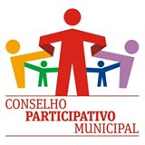
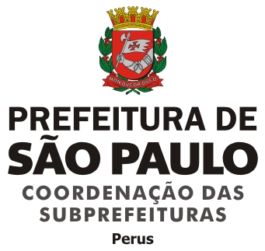

ATA DA REUNIÃO EXTRAORDINÁRIA DO CONSELHO PARTICIPATIVO MUNICIPAL PERUS/ANHANGUERA, REALIZADA EM 22 DE FEVEREIRO 2016.

Aos vinte e dois dias do mês de Fevereiro de dois mil e dezesseis, realizou-se reunião extraordinária do Conselho Participativo Municipal na sede da Subprefeitura Perus, com início ás 19h45minh. Presente na reunião os seguintes Conselheiros: Conselheiros presentes: Mônica Fátima Ziliani, Maria Elivoneide R. da Silva, Luiz Humberto Camargo dos Santos, Paulo Rodrigues dos Santos, Dalva Aparecida R. Mariano, Adalberto Vinco Araujo, Willams Fernandes da Silva (Coordenador), Paulo Ribeiro, Rúbson Silva Rios, Jose Gomes de Almeida Neto, Maria Luiza dos Santos Barbosa, João Ferreira da Silva, Galdino Cardoso dos Santos, Diane Dourado dos Anjos (Secretária), Carolina Souza Souza dos Santos, Luzia AP. da silva oliveira, Sérgio Moraes (Subprefeito), Júlio Cesar Fuda (Chefe de Gabinete), Luis Gonzaga Moura (Interlocutor), Convidados: Deusdete Gregório Araújo, Maria Severina. Conselheiros ausentes: Ariany Leila Ziliani (Justificou), Maria Ivone da Silva (Justificou), Carolina Olga Fernandez Gomez (Não justificou), Olga Julia Fernandez Quispe (Não justificou). A reunião foi aberta, com o Coordenador Willams, com alguns informes; 1 – Sobre duas equipes de poda, e só consta uma; 2 – Cinco piscinões, projeto do Ribeirão. O conselheiro Paulo Santos, sobre algumas ações para o CPM se posicionar; 1 – Projeto de dança com a Nara; 2 – O convite da Pedreira Embu, para uma visita para vermos o processo de utilização da água; 3 – Big Tend no recanto dos Humildes, colocar um selo do CPM na obra e 4 – Ocupação Cultura na Rua Canhoba, 333 com o Grupo Pandora de teatro. Os demais conselheiros apoiam essas manifestações, e posteriormente será decidida a data da visita na Embu e as demais ações. Contamos com a presença do Diretor do Departamento de Urbanismo – DEUB, Fábio Mariz Gonçalves, seu discurso é acerca do Plano Diretor, como se deu o processo, está em fase de aprovação na Câmara o zoneamento para a Cidade de São Paulo, e assim que aprovado dará inicio aos Planos Regionais, que o foco é discutir espaços urbanos em cada Subprefeitura conjuntamente com as vinte e sete Secretarias. Os projetos e intervenções serão discutidos em Audiências públicas com a população, onde acredita-se que com a participação da população local essas intervenções terá mais durabilidade e apropriação da população. O coordenador Williams também nos informou que CPO mudou para a sala que seria do CMP e ficaremos com a antiga sala de CPO, localizada no mesmo endereço da Subprefeitura de Perus. Foi pontuado sobre um terreno na Rua Mogeiro, onde é um ferro velho e tem acumulo de água parada, sendo assim uma ação contra a proliferação do mosquito da dengue. E outro terreno na Rua Salmista no Recanto dos Humildes, com lixo, carros. E algumas ações são discutidas com o pessoal da UBS todas as quintas-feiras às 10 horas. Próxima reunião do CPM será no dia 07/03/2016 às 19:00 horas na Escola Paulo Prado e as 20:45 horas se encerra a reunião.

------------------------------------------------- ------------------------------------------- Diane Dourado dos Anjos Willams Fernandes da Silva Secretária Coordenador

